**ОГЛАВЛЕНИЕ страницы**

1. Краткая аннотация проекта………………………………………….2
2. Обоснование необходимости проекта ……………………………..3-6
3. Цели и задачи проекта…………………………………………….….7
4. Основное содержание проекта………………………………………8-20
5. Ресурсы ………………………………………………………………...20
6. Целевая установка……………………………………………………...21
7. Ожидаемые результаты и социальный эффект………………………22
8. Перспектива дальнейшего развития проекта………………………...22
9. Список литературы……………………………………………………..22
10. **Краткая аннотация проекта**

*«…ученье, лишенное всякого интереса   
и взятое только силой принуждения…  
 убивает в ученике охоту к учению,  
 без которого он далеко не уйдет».*

*К.Д.Ушинский*

Педагогический проект посвящен применению графологических структур на уроках биологии с использованием ИКТ, как средства формирования ключевых компетенций.

Основные разделы данной работы посвящены формулировке проблемы, объекта и предмета педагогического исследования, постановке его цели и задач, определению актуальности, научности, новизны и практической значимости проекта, а также рассмотрению развития раскрытия интеллектуального потенциала обучающихся. Основная часть работы посвящена описанию методов и средств реализации педагогического опыта.

В педагогическом проекте доминирующим является метод исследовательского подхода к обучению с опорой на непосредственный опыт обучающихся, его расширение в ходе поисковой, исследовательской деятельности. Показателями эффективности использования названных педагогических методов и приемов являются стабильные результаты освоения обучающимися образовательных программ и показатели их достижений с учётом участия обучающихся в конкурсах, интеллектуальных соревнованиях.

Данная работа содержит список информационных источников, использованных в работе.

1. **Обоснование необходимости проекта**

В условиях формирования информационного общества для дальнейшего прогресса в условиях возрастающей глобальной конкуренции наиболее важными факторами конкурентоспособности являются квалифицированные человеческие ресурсы и научная база. Одним из приоритетных становится такое понятие как “компетенция”.

Педагогикапонимает под компетентностьюуровень образованности, достаточный для самообразования и самостоятельного решения возникающих при этом познавательных задач, проблем и определения личностной позиции. Чтобы иметь возможность контролировать и сравнивать “количество образования” у каждого человека, следует иметь перечень компетенцийв виде личностного ресурса, которыми овладел обучающийся. Существует огромное разнообразие видов компетенций.

Универсальными являются т.н. ключевые компетенции. Их характерные признаки выражаются в следующем: они многофункциональны, надпредметны и междисциплинарны, требуют значительного интеллектуального развития, многомерны (включают аналитические, коммуникативные, прогностические и другие процессы). Ключевая компетентность выпускника школы представляет собой сложное личностное образование, включающее в себя аксиологическую, мотивационную, рефлексивную, когнитивную, операционно-технологическую, этическую, социальную и поведенческую составляющие содержания школьного образования. В данном проекте выделены основные виды компетенций, которые приобретаются учащимся в учебном процессе: ценностно-смысловая, образовательная, учебная, познавательная, информационно-коммуникативная, общекультурная, социально-трудовая. В основу проекта как возможное средство формирования ключевых компетенций на уроках биологии взят опыт использования графологических структур. Важно уметь применять свои знания о фундаментальных законах природы для критической оценки окружающей действительности. Хороший результат формирования ключевых компетенций дает вовлечение самих учеников в процесс построения знаний. Проект основан на глубоком и всестороннем анализе педагогических проблем, выявившим противоречия между имеющимся положением в системе образования и оптимальным ее состоянием, позволяющим эффективно функционировать на современном этапе. Разрешением этих противоречий и будет являться проект по формированию ключевых компетенций у школьников.

***Актуальность данного проекта***  объясняется направленностью его на решение проблемы формирования у обучающихся знаний, умений,  навыков и способов деятельности, определяющих ключевые компетентности.

***Актуальность педагогического проекта*** определяется многофункциональной направленностью, а также возможностью ее интегрирования в целостный образовательный процесс, в ходе которого наряду овладением обучающимися системными базовыми знаниями и ключевыми компетенциями происходит многостороннее развитие растущей личности. Актуальность данной темы обусловлена тем, что за последние годы количество часов на изучение предметов сокращается, а программа остается прежней, и учителя испытывают катастрофическую нехватку времени на уроках. Давно испытанные технологии продолжают совершенствоваться, и многие их принципы становятся для нас просто необходимостью на сегодняшний день. Одна из этих технологий, которая переживает новое рождение – это технология опорных конспектов.

Данный проект разработан в рамках внедрения ФГОС.

***Актуальность педагогического проекта***  для МБОУ «СОШ№11» состоит в том, что он является составной частью «Программы развития школы», реализуемый в образовательном учреждении. Формирование универсальных компетенций происходит на всех этапах образовательного процесса, на которых мы стремимся развивать мыслительную деятельность учащихся, закладывая основы для формирования ключевых компетенций.

Биология – такой предмет, который изначально предполагает использование большого количества наглядного материала. Без демонстрации в биологии обойтись практически невозможно. Действительно, сложно изучать какой-либо объект, не увидев его своими глазами. Но показать все невозможно, да и нецелесообразно. Ведь у ребенка должно развиваться и абстрактное мышление. Наиболее важными средствами наглядности являются те, которые создаются непосредственно на уроке. Данные средства наглядности выполняют функцию конспектирования материала. В процессе подготовке домашних заданий они выступают в качестве опорных звеньев в повторении пройденного материала. К таким средствам можно отнести пояснительные рисунки, листы опорного сигнала (по системе В.Ф. Шаталова), опорные конспекты, моделирование, графические конспекты. Современные уроки отличаются большим разнообразием форм организации обучения. Учитель – это подлинный творец и автор каждого конкретного урока, даже если он готовил его, используя методические пособия, т.е. изучая и заимствуя опыт коллег.   
Обозначения-символы всегда были необходимы для передачи опыта, учения. Использование специальных значков в точных науках считалось делом обычным, но математик В.Ф.Шаталов, предложив свои опорные сигналы, которые нашли место применения и в других школьных дисциплинах. С тех пор уже утекло много воды. Опорный конспект стал настолько хорошо забытым старым, что пришла пора о нем не просто вспомнить, но и дать ему второе дыхание.  С использованием графических схем можно представить всю проблему целиком, увидеть выбранную проблему «с высоты птичьего полета». Графика помогает наглядно и понятно для себя и других слушателей (а впоследствии для реальных учеников) представить структуру проблемы.

Когда информация представлена графически, легче генерировать новые идеи (а это полезно и для учителя, и для учеников). Повышается мотивация, окружающим легче воспринимать идеи проекта: человеческого мозгу всегда нужны графические образы. С использованием схем можно «по раскачивать» свое мышление, сделать его более гибким, подвижным, избавиться от зашлакованности, стереотипов, догматическое мышление превратить в критическое. Единственным каналом эффективного усваивания внешней информации является собственная учебная деятельность обучающегося, и поэтому необходимо целенаправленно обучать школьников способам самостоятельного познания на уроках.

***Объект*** исследования: формирование ключевых компетенций на уроках биологии.

***Предмет*** исследования: графологические структуры на уроках биологии как средство формирования ключевых компетенций.

***Гипотеза:*** процесс формирования ключевых компетенций школьников на уроках биологии будет эффективен, если использовать графологические структуры.

**Практическая значимость** проекта состоит в применении системы принципов и этапов педагогического взаимодействия, описании методических приёмов в организации работы над формированием ключевых компетенций школьника. Педагогический проект направлен на дифференциацию содержания образования, индивидуализацию обучения, на построение индивидуальных образовательных программ для каждого обучаемого, включая широкое использование возможностей методов и приемов компетентностного подхода в обучении.

Компетентностный подход ориентирован на организацию учебно-познавательной деятельности посредством моделирования разнообразных ситуаций в различных сферах жизнедеятельности личности. При данном подходе отдаётся предпочтение творческому уроку, основная задача которого в отличие от традиционного урока – организовать продуктивную деятельность.

А если говорить именно про биологию, то проблема формирования биологической компетентности многоаспектная и непроста, что сводиться не только к приобретению знаний умений и навыков, но обеспечивает их быстрое и эффективное приобретение, закрепление и использование в повседневной жизни для решения реальных проблемных ситуаций.

1. **Цели и задачи проекта**

***Цель проекта*:** изучить и практически применить на уроках биологии метод графологических структур как средство формирования ключевых компетенций обучающихся с использованием ИКТ.

*Для реализации цели и проверки гипотезы исследования необходимо решить ряд* ***задач:***

1)изучить методическую и методологическую литературу;

2)разработать авторский модуль по формированию ключевых компетенций на уроках биологии;

3) разработать уроки с применением графологических структур;

4) провести мониторинг исследования;

5)обобщить результаты исследовательской работы и сделать выводы о целесообразности использования данной методики для реализации указанной цели.

Для достижения поставленных целей необходимо использовать следующие ***методы исследования:*** изучение учебно-методической и психолого-педагогической литературы, анализ нормативных документов об образовании; анализ учебников и школьной программы по биологии; наблюдение за учащимися, ежедневная рефлексия и опрос обучающихся, анкетирование участников образовательного процесса: учеников и их родителей.

***Предлагаемый* проект позволяет:**

* + осуществить компетентностный подход при обучении биологии, что позволяет сделать учение осмысленным, обеспечивающим ученику значимость решения учебных задач;
  + выстроить субъект-субъектные отношения между учащимися и педагогом, что активизирует активную деятельность и повышает уровень учебно-познавательной деятельности учащихся;
  + обеспечить достижение учащимися высоких результатов в дистанционных конкурсах, олимпиадах по биологии различного уровня;
  + способствовать формированию творческой, активной, толерантной личности, способной самостоятельно приобретать и интегрировать знания из различных областей и применять их для решения практических задач.

1. **Основное содержание проекта**

Основа формирования компетентностей – деятельностная система обучения, идущая от развития сущностных сил ребенка. В основе ее лежит сотрудничество на уроке между учителем и учеником. Для меня, как учителя биологии, очень важно использовать на уроках приемы, позволяющие определить такие важные качества учащихся, как: обучаемость (репродуктивный, прикладной или творческий уровень), внимание (непроизвольное, произвольное или послепроизвольное) и их уровни развития, память, модальность (визуальная, аудиальная или кинестетическая), функциональная ассиметрия полушарий головного мозга. В книге Н.Л. Галеевой «Сто приемов для учебного успеха ученика на уроках биологии», изложены памятки для определения всех вышеуказанных особенностей. Их изучение позволяет применять так называемый разноуровневый подход в обучении.

Анализ многочисленных публикаций показывает, как многообразно трактуется понятие компетентности и компетенции. Оно активно обсуждается, так как связано с качеством образования. В статье «Проектирование урока в системе компетентностного образования» С.В. Степанов даёт следующее определение этих понятий. Компетенция – некоторое отчуждённое, наперёд заданное требование к образовательной подготовке ученика. Компетентность – уже состоявшее его личностное качество – это уровень практической реализации компетенции. Л.В. Трубайчук даёт понятие компетентности как некой интегральной способности решать возникающие в различных сферах жизни конкретные проблемы. Компетенция, по мнению А.В.Тихоненко, может рассматриваться как ключевой, если она:

* обладает интегративной природой, т.е. вбирает в себя ряд однородных или близкородственных умений и знаний, относящихся к широким сферам культуры и деятельности;
* многофункциональна, т.е. овладение ею позволяет решать различные проблемы в повседневной жизни;
* надпредметна и междисциплинарна, т.е. применима в различных ситуациях;
* многомерна, т.е. включает различные умственные процессы и интеллектуальные умения.

Мною принята за основу проекта определение А.В. Хуторского. **Компетенция** - это совокупность взаимосвязанных качеств личности (знаний, умений, навыков, способов деятельности). Компетентность - владение, обладание человеком соответствующей компетенцией, включающей его личностное отношение к ней. Графологические структуры в педагогике связаны с методикой В.Ф. Шаталова.  Обучение предполагает активную мыслительную деятельность учащихся. Они должны обладать навыками восприятия информации, увязывать её с ранее изученным, сортировать, выделять главное. Увидеть большую тему целиком без схематизированного краткого конспекта довольно трудно. Ведь схема представляет собой приём, облегчающий и восприятие, и понимание.  Известный советский историк Л.Н. Гумилёв писал: «Схема – целенаправленное обобщение материала: она позволяет обозреть суть исследуемого предмета, отбросить затемняющие мелочи. Схему усвоить легко – значит, значит остаются силы на то, чтобы продвинуться  дальше, то есть поставить гипотезы и организовать их проверку. Схема – это скелет работы, без которого она превращается в медузу или головного моллюска». Роль такой схемы в нашей методической системе играет опорный конспект. Итак, опорный конспект – это лист с условно – символической схемой, в которой закодировано содержание определенного раздела программы. Кодируется, как правило, она большая или несколько маленьких тем, что позволяет представить сразу весь изучаемый объём. Опорные сигналы и опорные конспекты выполняют в учебной работе следующие оперативные функции:

* Обеспечивают логически последовательное раскрытие темы.
* Служат дидактическим средством осуществления обратной связи при проверке знаний учащихся.
* Резко увеличивают объём изучаемого на уроке материала.
* Позволяют выйти за рамки учебника и программы.
* Упрощают и ускоряют процесс подготовки учащихся к уроку.
* Снимают проблемы накопляемости оценок. Приучают детей к художественной образности и графическому моделированию.

В методике биологии накоплен значительный опыт применения различных технологий обучения одна из них технология листов опорных сигналов (логических опорных конспектов) – ЛОС или ЛОК. Схемы связей, учителя используют постоянно.

Опорные сигналы в системе В.Ф.Шаталова - весьма оригинальный вид наглядности, играющий существенную роль. В опорных сигналах в соответствии со спецификой излагаемого на уроке материала моделируется изучаемый абстрактно теоретический материал программы (общепринятые научные понятия, формулы, графики). Опорные сигналы включают знаки, отражающие средства конкретизации, использованные при объяснении содержания абстрактно теоретического материала: конкретные рисунки, значки, ключевые слова, короткие предложения и т.д. Обязательное включение в опорные сигналы эмоционально яркого материала, позволяющего закрепить в памяти существенные компоненты новых знаний.   
Логика построения опорных сигналов, отражающая содержательные связи между единицами излагаемой информации, их четкая классификация по уровням значимости, воспроизведенная в рассказе учителя, служат образцом, на основе которого формируются эти приемы у школьников. Жестко регламентируемое время на устные ответы (3-5 мин), ориентирует школьника на краткое и точное изложение сущности усваиваемых знаний. В.Ф.Шаталов, объясняя сущность опорных сигналов, пишет: «Начнем с самого простого: буква в слове – это опорный сигнал. Если бы она существовала сама по себе, независимо от всех остальных, то тогда бы ее следовало назвать просто сигналом. Но в том-то и дело, что, составляя слово, мы опираемся на каждую уже написанную и на все вместе, помним о них. Буква – опора. Буква – сигнал. Но разве только буквы! Опорные сигналы – это и слоги, и слова, цифры и числа, формулы и правила, да разве все перечислишь? Вот и получается, что в памяти каждого современного человека хранятся миллионы опорных сигналов, помогающих ему восстанавливать при необходимости усвоенную информацию. Известны и специальные мнемонические приемы, своеобразные опорные сигналы, которые придуманы для того, чтобы облегчить запоминание. “Каждый охотник желает знать, где сидит фазан”. Кто не обращался к этой фразе, чтобы точно воспроизвести порядок цветов в радуге? Информацию можно закодировать и более экономным способом, например с помощью аббревиатур. Неожиданность и экономность – принципы, на которых строятся и наши опорные сигналы». Действительно, применение опорного сигнала помогает восстановить в памяти ранее прослушанную информацию. Но чтобы определенный значок стал для учащегося опорным сигналом, связанная с ним информация должна быть понята школьником.

Что такое ЛОК? Логические опорные конспекты (ЛОК) – это компактное графическое отображение основного учебного материала лекции с указанием логической структуры в процессе изложения его учителем. Материал, четко оформленный в виде опорного конспекта, запоминается лучше и допускает более широкие возможности переноса его на новые ситуации, чем сумма тех же факторов, поданных не системно. Назначение ЛОК заключается в следующем: создать у учащихся четкое, наглядное представление об учебном материале в целом как о системе знаний; помочь разобраться в его структуре; выделить главное, существенное в излагаемом материале; показать взаимосвязи между отдельными компонентами содержания лекции; помочь учащимся запомнить основной материал. В ЛОК указываются следующие элементы содержания лекции: главные понятия и их основные признаки; причинно-следственные связи; общие черты характеризуемых объектов; направления развития, каких либо процессов; самые яркие факты, характеризующие экономико-географические объекты, явления или процессы. Подготовка логических опорных конспектов учителем включает конструирование схемы, показывающей логико-понятийную структуру содержания лекции, т.е. систему основных теоретических знаний, и самые значимые и интересные факты. Основные требования к ЛОК – лаконичность, структурность, компактность, расположения учебного материала, простота изображения и доступность для понимания; выделение основного материала цветом, величиной знаков; словесная форма отображения учебного материала с использованием сокращений, графиков, диаграмм, стрелок, символов.   
Если мы хотим научить детей самостоятельно составлять опорные конспекты, необходимо провести специальный урок, цель которого – познакомить учеников с понятием «опорный конспект», с различными формами его записи. Опорный конспект является вторичным текстом, так как в нем в краткой форме передаются основные сведения текста исходного. При этом могут использоваться сокращения, различные знаки, символы, графические выделения. Часто опорный конспект представляет собой рисунок или схему, иногда таблицу. Психологи отмечают, что преобразование учеником информации, перевод ее в другую, более наглядную форму (в рисунок, схему, таблицу) способствует лучшему пониманию и усвоению знаний. Поэтому важно, чтобы у детей выработалось умение составлять опорные конспекты в различных формах и вкус к такой работе. Опорный конспект составляется учителем для учеников (чтобы дети усвоили представленную в нем информацию) или детьми (тогда учитель оценит, насколько они поняли прочитанный или услышанный исходный текст) или совместными усилиями учителя и детей в диалоге (для создания атмосферы поиска, маленького открытия).

В рамках реализации проекта разработан образовательный модуль, который предполагает использование приемов построения графологических структур при формировании биологических понятий, при изучении новой темы, закреплении изученного материала. Составляя различные графы, обучающиеся учатся работать с информационными текстами, согласно поставленной задачи, учатся анализировать, делать выводы. В качестве примера представлен «фишбоун», составленный учениками 9 класса по теме «Борьба за существование и ее формы».

**«Фишбоун»**

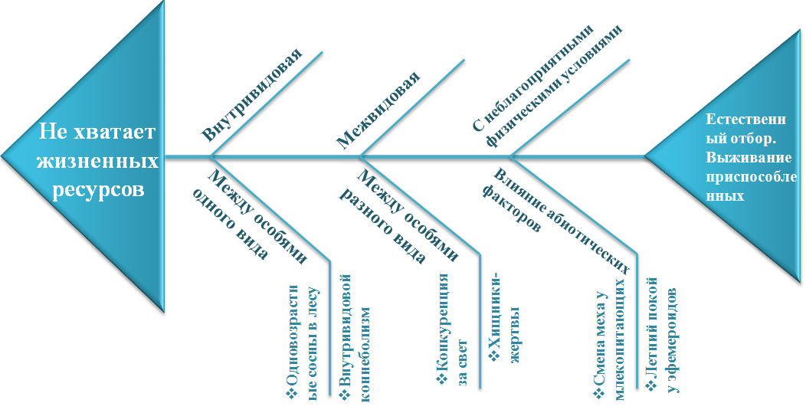

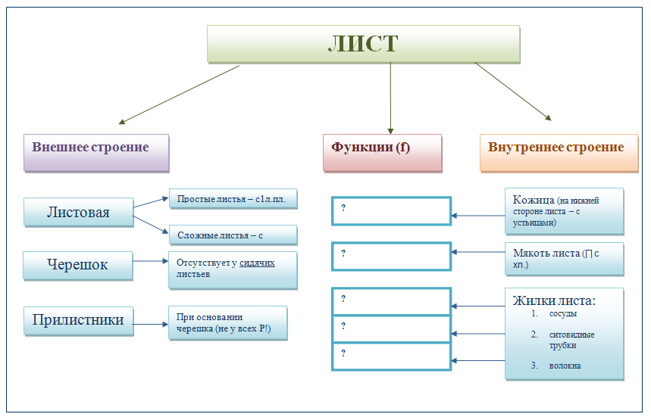 **«Денотатный граф»**

Графологические структуры. Например, графологическая структура при изучении темы «Бактерии». Если нНап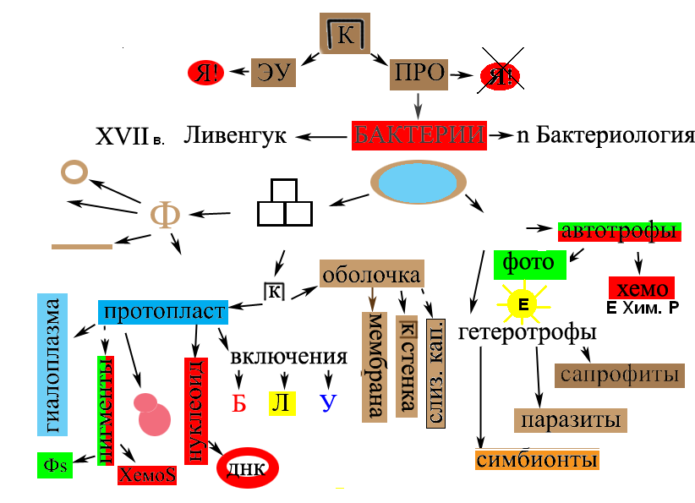

После самостоятельного изучение темы параграфа, или даже вначале урока учащимся предлагается расшифровать информацию, что ставит их в нестандартную ситуацию и заставляет самостоятельно искать пути решения.

*Графологические структуры формируют*

1. Ценностно-смысловые компетенции
2. Учебно-познавательные компетенции
3. Информационные компетенции

Эффективно для формирования компетенций учащихся на уроке или при подготовке домашнего задания применять групповой метод обучения.

Класс делиться на микрогруппы и каждая группа получает свое задание.

Например:

1 группа – должна подобрать список сайтов в Интернет для изучения;

2 группа – работает с картинками и фотографиями видеодокументальными материалами;

3 группа – составляет презентацию, основываясь на выбранный материал.

4 группа - контролирует деятельность всех групп и представляет отчет по теме.

Проекты могут быть краткосрочными и долгосрочными, в зависимости от сложности материала, его объема и возможностей учащихся.

Результатом долговременного проекта может быть участие в городских научных конференциях.

При выполнении исследовательских работ формируются все виды компетенций и в полной мере, она помогает личности стать креативной, компетентной, социализированной.

Результатом и*сследовательской деятельности являются:*

*Внешний:*

Презентация проекта.

Рекомендации по применению продукта.

Результаты применения продукта.

*Внутренний:*

Формирование личностных качеств.

Рефлексия и самооценка.

Осмысление результатов собственной деятельности.

Обучение выбору и осмыслению последствий выбора.

Опыт деятельности, как достояние учащегося.

Приобретение всех видов ключевых компетенции.

Современное оснащение кабинета биологии предполагает наличие цифрового микроскопа, с помощью которого можно фотографировать объекты, снимать их через определенные промежутки времени, монтировать фильм, делать звуковую обработку, создавать коллекции материалов.

**Граф « Закономерности наследования» признаков по Г. Менделю. 9 класс.**

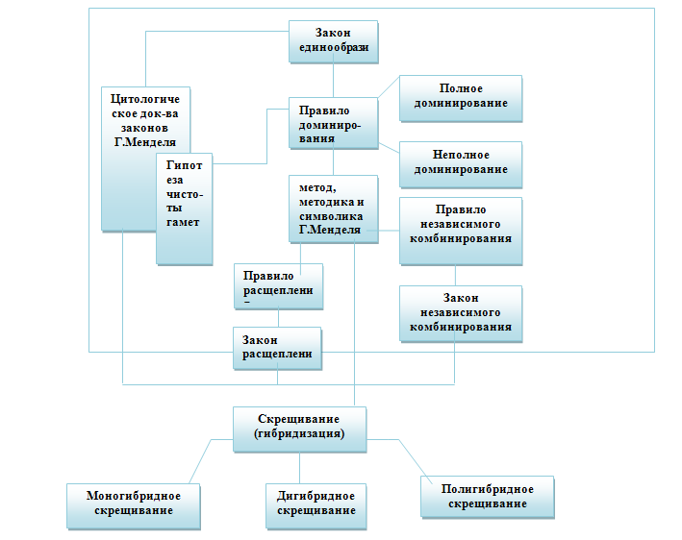

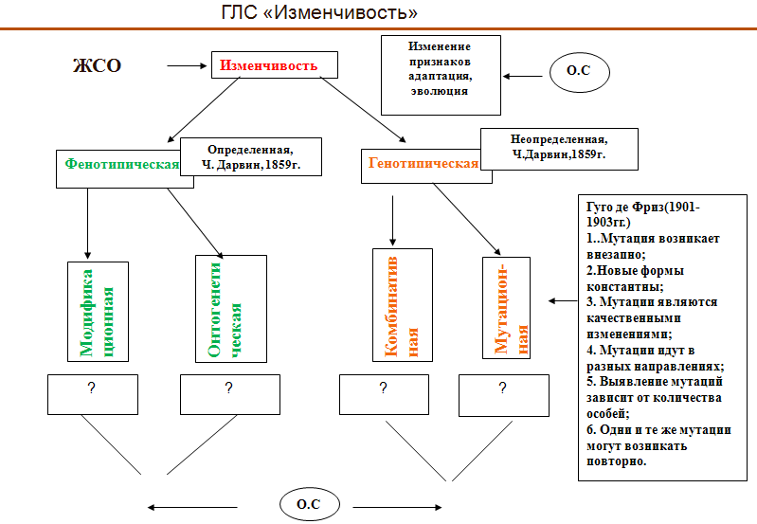На уроках биологии в старших классах применяются графологические структуры, позволяющие представить большую тему целиком. Графологические структуры включает в себя:

* использование ассоциативных символов,
* использование элементов знаково-символических средств,
* составление общих блоков, соответствующих темам разделов,
* составление частных блоков.

Кодограммы. Это краткие опорные конспекты или достаточно подробные конспекты с иллюстрациями. Краткие опорные конспекты пишутся в том случае, если материал в учебнике изложен хорошо. Кодограммы набираются на компьютере, рисунки для них сканируются. Задача учителя - объяснить материал с помощью таблицы. Работа учащихся с тетрадью организована с помощью кодограмм, что освобождает учителя от доски, появляется возможность спрашивать учащихся, как они поняли объяснение ключевых моментов урока, смотреть за работой с тетрадью, объяснять трудные моменты.

Например:

Приложение

1.Кодограмма к уроку по теме: «Неорганические соединения клетки.   
Признаки и уровни организации жизни»  
- Многообразие:   
Империя доклеточные: Царство Вирусы.   
Империя клеточные:   
Надцарство прокариоты: археобактерии, эубактерии, сине-зеленые водоросли.   
Надцарство эукариоты: царство растений, живописных грибов. Признаки живых организмов:   
1)размножение 2)обмен веществ и энергии 3)возбудимость 4)важнейшие биополимеры -НК и белки 5)адаптированность в результате эволюции 6)специализация от молекул до органов и высокая степень организации.   
- Уровни организации: 1)молекулярный 2)клеточный 3)тканевой 4)органный 5)организменный 6)популяционно-видовой 7)биогеоценотический 8) биосферный.  
Методы: наблюдение, сравнение, эксперимент.   
Химические элементы и соединения клетки.   
Элементы. В клетках более 80 элементов, для 24 известны функции, которые они выполняют, это биогенные элементы   
I группа (98% от массы)-O,C,H,N   
II группа (1,9%)-K, Na, Ca, Mg, S, P, Cl, Fe   
III группа- микроэлементы (йод, медь, цинк)   
I и II группы-макроэлементы   
Химические соединения:   
Неорганические - вода, соли.   
Органические

По мере работы с опорными конспектами-кодограммами учащиеся выходят на новый уровень: они начинают самостоятельно составлять опорные конспекты и предлагать оригинальные значки и символы для отдельных подтем. Естественно, такая работа невозможна без вдумчивого изучения учебного материала, без умения выделять главное в тексте или рассказе учителя. В старших классах данный приём позволяет, сжато записать любую лекцию. Но и это уже вчерашний день. Для современного урока необходима современная техника. Вместо кодоскопа нужно использовать приставку к компьютеру, которая проецирует на большой экран все, что есть на экране компьютера, причем с прекрасным качеством. Эффективность предлагаемой методики подтверждается результатами обучения, а также положительными отзывами учителей, использующих данную методику. Опорные конспекты как средство обучения способствуют наиболее осмысленному усвоению понятий, формированию глубоких знаний, их систематизации. Кроме того, использование опор предполагает управление познавательной деятельностью учащихся, развитие у них умений самостоятельной работы, самоконтроля.   
Обучение с применением опорных конспектов развивает память, логическое мышление, способность к анализу, монологическую речь, раскрывает творческий потенциал, индивидуальные способности учащихся.

**Преимущества графических способов представления информации**

* С использованием графических схем можно представить всю проблему целиком, увидеть выбранную проблему «с высоты птичьего полета».
* Графика помогает наглядно и понятно для себя и других слушателей (а впоследствии для реальных учеников) представить структуру проблемы.
* Когда информация представлена графически, легче генерировать новые идеи (а это полезно и для учителя, и для учеников).
* повышается мотивация, окружающим легче воспринимать идеи проекта: человеческого мозгу всегда нужны графические образы.
* с использованием схем можно «по раскачивать» свое мышление, сделать его более гибким, подвижным, избавиться от зашлакованности, стереотипов, догматическое мышление превратить в критическое.

Технологическая карта формирования ключевых компетенций на уроках биологии через использование графологических структур

|  |  |  |
| --- | --- | --- |
| № | Приемы | Формируемые компетенции |
| 1 | Фишбоун | Ценностно-смысловые, учебно - познавательные компетенции  Умеет осуществлять поиск информации, критически относиться к ней, сопоставлять её с информацией из других источников и имеющимся жизненным опытом; формирование умения ориентироваться в учебном материале, умения быстро действовать и выбирать нужный ответ. |
| 2 | Денотатный граф | Общекультурные, учебно - познавательные компетенции  Формирование познавательной культуры личности школьника, развитие логического мышления, памяти, воображения учащихся, овладение навыками самоанализа. |
| 3 | Кодограммы | Информационные, учебно - познавательные, коммуникационные компетенции  способность видеть и понимать окружающий мир, ориентироваться в нем, уметь принимать решения (работа с Интернет, работа с документами); способность ученика к самостоятельной деятельности, включающей в себя элементы логической, методологической, общеучебной деятельности, соотнесенной с реальными объектами, а так же умения организации целеполагания, планирования, анализа, рефлексии, самооценки. |
| 4 | Графологические структуры | Компетенции личностного самосовершенствования, учебно- познавательные, информационные, общекультурные компетенции:  формируются умения самостоятельно искать, анализировать, отбирать, систематизировать, сохранять, преобразовывать и передавать информацию. |
| 5 | Кластер | Компетенции личностного самосовершенствования, учебно - познавательные, информационные, общекультурные компетенции:  формирует навыки работы в группе, умение представить себя, задать вопрос, вести дискуссию. |
| 6 | Ментальная карта | освоение способов интеллектуального саморазвития, эмоциональной саморегуляции и самоподдержки, непрерывного самопознания. |
| 7 | Концептуальные таблицы | Ценностно-смысловые, информационные, учебно - познавательные, коммуникационные компетенции:  способность ученика к самостоятельной деятельности, включающей в себя элементы логической, методологической, общеучебной деятельности, соотнесенной с реальными объектами, а так же умения организации целеполагания, планирования, анализа, рефлексии, самооценки; формирование высокого уровня ответственности за свое здоровье и здоровье близких. |

1. **Ресурсы**

***1.Кадровое обеспечение педагогического проекта***

Для разработки и внедрения проекта: имею высшее образование, окончила Оренбургский государственный педагогический университет» 2000 г.

Прошла следующие курсы ***повышения квалификации:***

«Особенности обучения биологии в условиях ФГОС основного общего образования», АУ ДПО ХМАО-Югры «Институт развития образования», г. Ханты- Мансийск, 2012г., регистрационный номер №564; «Современные информационные технологии в образовании в контексте ФГОС», АУ ДПО ХМАО-Югры «Институт развития образования», г. Ханты- Мансийск, 2013г., регистрационный номер №1416; «Формирование информационной компетентности педагогов в условиях введения ФГОС», ГБОУ ВПО «Сургутский государственный университет ХМАО – Югры», г. Сургут, 2013г., регистрационный номер № 13577, участвовала в семинаре «Требования ФГОС основного общего образования и их реализации в преподавании биологии», Издательский центр «ВЕНТАНА-ГРАФ»,2012г.

***2.Программное обеспечение*** для нововведения:

Рабочие программы по биологии.

Используемая рабочая программа разработана мною в полном соответствии с требованиями Федеральных государственных требований к структуре основной общеобразовательной программы образования.

Организация учебного процесса с использованием современных педагогических технологий в общеобразовательных учреждениях регламентируется следующими ***нормативно-правовыми актами:***

1.Закон Российской Федерации «Об образовании».

2. Положение о государственной итоговой аттестации выпускников 10 и 11 (12) классов общеобразовательных учреждений РФ.

3. Национальная образовательная инициатива «Наша новая школа».

4. Программа модернизации «Новая школа Югры».

5. Приказ Минобразования РФ от 9 марта 2004 г. N 1312 "Об утверждении федерального базисного учебного плана и примерных учебных планов для образовательных учреждений Российской Федерации, реализующих программы общего образования"

6. Рекомендации по организации профильного обучения на основе индивидуальных учебных планов обучающихся.

7. Федеральный государственный стандарт.

***Материально-технические ресурсы:***имеется кабинет, оснащенный современным оборудованием: компьютер, интерактивная доска, мультимедийный проектор и др. Все оборудование соответствует санитарно-гигиеническим, эргономическим, здоровьесберегающим и психолого-педагогическим требованиям. Мини - сайт учителя биологии Игнатенко Г.В.

***Цифровые образовательные ресурсы*:** Интернет ресурсы, электронные учебники, электронное сопровождение курса биологии к учебникам, справочные материалы по темам, задания и тесты, кроссворды, созданные посредством программ Microsoft Power Point, Microsoft Word, Microsoft Excel; цифровой микроскоп, микролаборатория.

**6. Целевая установка**

Целевой аудиторией настоящего педагогического проекта являются обучающиеся среднего и старшего школьного возраста, педагогические работники школы (учителя, классные руководители), родители (законные представители).

**7. Ожидаемые результаты и социальный эффект**

Данный проект направлен на развитие интеллектуальной инициативы обучающихся, на формирование у них ключевых компетенций, что подтверждается положительными результатами.

Мои ученики подтверждают свои знания на ЕГЭ и учащиеся 9-х классов на экзаменах в традиционной форме.

Мои ученики Кугаевская Екатерина, Брагин Артем, Горшкова Арина, Кунаев Егор ежегодно являются участниками регионального этапа Всероссийской олимпиады по биологии и экологии и показывают высокие результаты.

**8.Перспектива дальнейшего развития проекта**

В перспективе создание сайта для публикации методической копилки и работы с учениками по формированию их ключевой компетенции.

**9. Использованная литература**

1. Арефьева Г.Я. «Интегрированные уроки география, биология, экология , ОБЖ, химия) // География в школе.-2002.-№ 3. -С.156.
2. Борисевич А.Р., Пунчик В.Н., Макаренко В.А. Нестандартные уроки / Под ред. Борисевич А.Р., Пунчик В.Н., Макаренко В.А.- Москва, 2011.-с. 176. (Педагогическая мастерская)
3. Знагирова Л.Н. «Открытый интегрированный урок биологии и географии»//Биология в школе.-2007.- № 4.-С .413.Ливанский В.М. «Ресурсный подход становления интегрированного школьного и внешкольного образовательного пространства // Завуч. -2006г.-№5. - С. 1184.
4. Максимова В.Н.» Межпредм4етные связи в процессе обучения. - Москва. «Просвещение», 1988.
5. Петрова О.Г. Проектирование уроков биологии в информационно- коммуникационной предметной среде / О.Г. Петрова// Биология в школе.- 2011.-№6.-с. 35-39
6. Толстик С. Рецепт хорошего урока// Школьный психолог- 2010. №6